Признаки расстройств аутистического спектра, ранняя помощь детям.

Ранний детский аутизм (РДА) - к сожалению, в современной медицине до сих пор нет четкого определения этого диагноза. Под это определение попадает не какое-то конкретное нарушение или патология развития головного мозга, а общий набор поведенческих симптомов и проявлений, основные из которых – снижение или отсутствие коммуникативных функций, изменения эмоционального фона, социальная дизадаптация, ограниченность интересов, набор стереотипных действий, избирательность. И в результате часто получается так, что понятия «аутизм», «ранний детский аутизм» и «расстройство аутистического спектра» используются как синонимы, что в принципе неверно.
Аутизм, как диагноз, может быть поставлен ребенку лишь в среднем школьном возрасте. До этого момента у ребенка может быть диагностирован только ранний детский аутизм, который, как правильно, проявляется в возрасте до 3 лет.
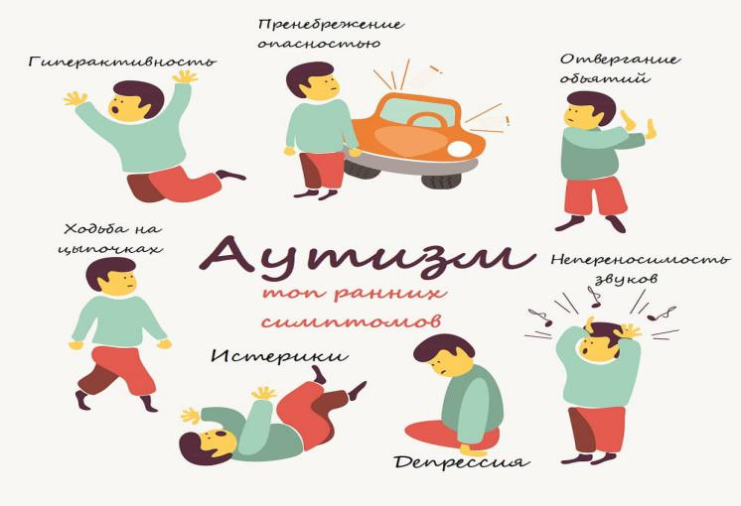
Крайне важно провести разделительную черту между понятиями «расстройство аутистического спектра» и «ранний детский аутизм». Важно это потому, что отсутствие четкой дифференциации между РАС и РДА приводит к тому, что многим детям не удается оказать результативную помощь. Так как от правильной постановки диагноза зависит маршрут лечения и коррекции ребенка.
Ранний детский аутизм (РДА):
-снижение или отсутствие коммуникативных функций,
-изменение эмоционального фона,
-социальная дезадаптация,
-ограниченность интересов,
-набор стереотипных действий, избирательность.
Что такое аутизм? Аутизм это пожизненное нарушение развития, которое влияет на коммуникацию и отношение с другими людьми. Влияет на восприятие и понимание окружающего мира. Называется Аутизм по разному, но суть одна. Все люди испытывают трудности в трёх областях, которые называются «триадой нарушений при аутизме»:
1. трудность с социальной коммуникацией
2. трудности с социальным взаимодействием
3. трудности с социальным воображением.
На первый взгляд симптоматика РАС очень напоминает ряд признаков, которые присущ РДА. Но, как правило, при РАС проявляется 1-2 аутоподобных черт: те же проблемы взаимодействия с окружающим миром, замкнутость, определенная социальная дезадаптация, нежелание играть со сверстниками, нежелание общаться со взрослыми, беспричинный страх, произвольные или непроизвольные крики, эмоциональная возбудимость. Это также может быть набор определенных стереотипных действий и повторяющихся движений.
РДА очень сложно компенсировать, и, как правило, детей с таким нарушением обучают специальной адаптации:
-навыки самообслуживания
-навыки вербального и невербального взаимодействия с окружающим миром
-развитие кинестетических навыков:
Умение воспринимать своё тело, направление движений, пространство, дающих ребенку невербальное понимание.
Как распознать аутизм в раннем возрасте:
-задержка и искажение формирования контактов с матерью и окружающими
-чувствительность к сенсорному дискомфорту
-избирательность в еде
-страхи, беспокойство
-стереотипии
-однообразная игра ребенка с предметами
-неустойчивость ритма «сон-бодрствование»
-двигательная сфера развивается неравномерно.
Поведение ребенка, которое должно вызвать у родителей опасения:
-ребенок не смотрит в глаза;
-говорит о себе в третьем (он) или во втором (ты) лице;
-все время повторяет слова, фразы;
-ребенок начинал говорить первые слова, но речь пропала;
-не произносит слова, мычит;
-не интересуется игрушками, ровесниками, не играет с детьми;
-ребенок отстранен, игнорирует маму, не реагирует на маму, не реагирует на просьбы, имя;
-трясет головой, руками, раскачивается;
-ходит на носочках;
-грызет пальцы, руки; бьет себя по лицу;
-у ребенка истерики, приступы агрессии;
-боится незнакомых/чужих; пугается звонков, вздрагивает;
-боится света, все время выключает его.
Развивающие занятия с данной категорией детей, нацелены на поиск психологических средств, позволяющих ребенку приблизиться в своем психическом и социальном развитии к норме. Коррекционная помощь при этом должна противостоять дальнейшему искажению их психических функций, а также направлять их развитие для решения реальных жизненных задач, коммуникации и социализации.
Несмотря на то, что методы могут быть самыми разными, в зависимости от конкретных ситуаций, выделяют общие принципы.
Прежде всего, это доверие и взаимопонимание между родителями и специалистами при достаточном уровне критичности. А также помощь детям при аутизме направлена не только на самого ребенка, но и на его родных.

